#### République Algérienne Démocratique et Populaire Ministère de l'Enseignement Supérieur et de la Recherche Scientifique

**Université Benyoucef BENKHEDDA- Alger1**



#### Faculté des Sciences

**Département de l’ informatique**

Mémoire pour l’obtention du diplôme de Licence en informatique

**Spécialité**: Ingénierie des Systèmes d’Information et Logiciels (ISIL).

**Thème**

**conception et Développement d’une application web sur la gestion des apprentis en entreprise**

Encadré par Réalisé par

* Mme TAIBOUNI Nora
  + MESSAOUDENE Abderrahmane
  + BENAISSA Ismail

2023/2024

Contents

Résumé 4

Liste des figures 4

Liste des tableaux 4

Chapitre 0 : Contexte général 5

Introduction générale 5

Problématique 5

Chapitre 1 : Analyse 6

1.1. Introduction 6

1.2. Définitions 6

1.3. Organisme d’accueil 6

1.3.1. organigramme 6

1.4. La gestion actuel des apprentis 6

1.5. Le BPMN 7

1.5.1 Gestion des besoins en apprentis 7

1.5.2 Gestion des apprentis 8

1.5.3 Gestion des présalaires 8

1.5.4 Gestion des résiliations 9

1.6 . Objectifs 9

1.7 . La solution proposée 9

1.8. Conclusion 10

Chapitre 2 : Conception 11

2.1. Introduction 11

2.2. Le schéma fonctionnel 11

2.3. Arborescence de l’application web 12

2.4. Le diagrammes de cas d’utilisation 13

2.4.1. Gestion des besoins apprentis 13

2.4.2. Gestion des dossiers des apprentis 14

2.4.3. Gestion des résiliations 17

2.4.4. Gestion des présalaires 18

2.4.5. Gestion des comptes 19

2.4.6. Gestion des évaluations 19

2.5. Diagramme des classes 20

2.6. Model relationnel 20

2.7. Diagramme de séquence 21

2.7.1. Créer un compte 21

2.7.2. S’authentifier 22

2.7.3. Insertion d’un dossier d’un nouvel apprenti 22

2.8. Diagramme de déploiement 23

2.9. Conclusion 23

Chapitre 3 : Réalisation 24

3.1. Introduction 24

3.2. Outils 24

3.2.1. Environnement matériel 24

3.2.2. Environnement logiciel 24

3.2.3. Langages utilisés 24

3.2.4 Frameworks utilisés 24

3.3. Aspects de sécurité 25

3.4. Interfaces 25

3.5. Fonctionnalités 25

3.6. Conclusion 26

Conclusion générale 27

Bibliographie 28

# Résumé

# Liste des figures

# Liste des tableaux

# ~~Chapitre 0 : Contexte général~~

## Introduction générale

Dans un monde où le développement technologique est en constante évolution, les entreprises doivent s'adapter pour maintenir leur compétitivité et efficacité. Algérie Poste, en tant qu'acteur majeur dans le domaine des services postaux en Algérie, n'est pas en reste. L'entreprise a progressivement intégré de nouvelles technologies pour améliorer ses services et optimiser son fonctionnement. Par exemple, le site web d'Algérie Poste offre désormais des services en ligne tels que la consultation de comptes postaux et le paiement de factures, témoignant de cette adaptation numérique.

"Parallèlement à l'adaptation technologique, la prise en charge de l'apprentissage en Algérie constitue un pilier essentiel pour le développement socio-économique et l'insertion professionnelle des jeunes. Selon la législation algérienne, l'État encourage activement l'expansion des capacités nationales de formation professionnelle et leur adaptation aux nouvelles technologies et aux exigences du marché du travail. Ces efforts sont appuyés par des incitations pour les employeurs à créer des opportunités d'apprentissage, mettant ainsi un accent particulier sur la préservation et la valorisation de l'artisanat traditionnel. Ces mesures reflètent une volonté nationale de renouveler les ressources humaines à travers l'apprentissage structuré en alternance entre périodes pratiques en entreprise et périodes théoriques en établissement de formation. ", la prise en charge de l'apprentissage en Algérie reste un défi. Le système d'apprentissage, essentiel pour le développement des compétences professionnelles chez les jeunes, nécessite une gestion efficace et structurée. Algérie Poste contribue significativement à cet effort en accueillant annuellement un nombre important d'apprentis, [intégrer le nombre exact ici], facilitant ainsi leur insertion professionnelle.

Cependant, la gestion de ces apprentis est actuellement réalisée de manière manuelle, ce qui entraîne des retards notables dans le traitement des dossiers, comme celui des présalaires. Face à ces défis, Algérie Poste a pris l'initiative de moderniser ce processus. Dans ce contexte, notre projet de fin d'études consiste à développer une application web dédiée à l'automatisation de la gestion des apprentis, visant à améliorer l'efficacité administrative et à réduire les temps de traitement.

PRESENTATIONDE L’ORGANISATION

* Parlez de l’importance du développement technologique pour le fonctionnement des entreprises, ensuite d’Algérie poste et son adaptation de ses services au développement technologiques (exemples sur le site d’algérie poste)
* De l’autre côté, vous parlerez ensuite de la prise en charge de l’apprentissage en Algérie (<https://journals.openedition.org/rdctss/1674>), ensuite dire que Algérie poste contribue dans cette prise en charge par prendre en charge environ CHIFFRES SUR LE NOMBRE D’APPRENTIS PRIS EN CHARGE ANNUELLEMENT,
* Ensuite dire que la gestion des apprentis est effectuée actuellement de façon manuelle (vous pouvez ajouter brièvement les problèmes majeurs tel que le retard constaté dans le traitement des présalaires), et en vue de son amélioration, il vous ont confié l’automatisation de la gestion des apprentis.
* En effet, notre projet consiste à ……..
* Pour présenter le travail réalisé, nous avons organisé notre rapport comme suit :
* PRESENTEZ L’ORGANISATION DE VOTRE RAPPORT AVEC UNE BREVE DESCRIPTION DU CONTENU DE CHAQUE CHAPITRE.

## 

# Chapitre 1 : Etude de l’existant ~~Analyse~~

## Introduction

Dans le cadre de notre projet de développement d'une application web pour la gestion des apprentis, il est crucial de prendre en compte le système actuel chez Algérie Poste, qui repose entièrement sur des processus manuels et des supports papier. Cette analyse nous permet de comprendre les défis et limitations associés à ces méthodes traditionnelles, mettant en évidence les besoins urgents d'automatisation et d'efficacité. Cette étude de l'existant est essentielle pour cerner les améliorations possibles et concevoir une solution technologique adaptée aux exigences modernes de gestion.

## Présentation de l’organisme d’accueil

**Algérie Poste** est un établissement public à caractère industriel et commercial (EPIC). Il conduit d'une part une activité d'opérateur de courrier et d'autre part, une activité d'établissement financier. créé en 2002 à la suite de la réorganisation des Postes, télégraphes et téléphones (PTT).

### organigramme

## Définitions

## Avant de décrire en détail la gestion des apprentis au sein d'Algérie Poste, il est essentiel de définir certains termes clés liés à cette gestion, tel que fournis par Algérie Poste elle-même. Cette clarification initiale des concepts tels que l'apprentissage, le contrat d'apprentissage, et les rôles des différents acteurs impliqués est cruciale pour comprendre pleinement les enjeux et les défis associés à l'automatisation du système de gestion des apprentis.

METTRE UN PETIT PARAGRAPHE POUR DIRE QUE : AVANT DE DECRIRE LA GESTION DES APPRENTIS AU SEIN D’ALGERIE POSTE ? VOUS ALLEZ DEFINIR QUELQUES TERMES LIES A CETTE GESTION

**Apprenti :** Tout candidat inscrit à une formation par apprentissage et affecté à un poste d’apprentissage prévu par l’employeur.

**Maitre d’apprentissage :** un professionnel qui, en raison de ses qualifications, de ses compétences et de ses aptitudes, est chargé d’assurer, une formation pratique progressive, méthodique et complète aux apprentis.

**Apprentissage :** mode de formation professionnelle organisé, en alternance, entre l’établissement public de formation professionnelle et le milieu professionnel. Il a pour l’acquisition, dans le poste d’apprentissage, d’une qualification professionnelle initiale permettant l’exercice d’un métier dans divers secteurs d’activités liés à la production des biens et/ou des services.

**Contrat d’apprentissage :** contrat à durée déterminée qui porte sur la formation de l’apprenti. Il est signé par 3 parties : l’employeur, l’apprenti et l’établissement public de formation professionnelle dont dépend l’apprenti. Il est assimilé et produit les mêmes effets de droit d’un contrat de travail.

**Livret d’apprentissage :** outil pédagogique de suivi et d’évaluation de la formation professionnelle de l’apprenti en milieu professionnel et en établissement public de formation professionnel.

**Livret médical :** un document de suivi médical de l’apprenti tout au long de sa formation. Il comporte toutes les informations liées aux examens médicaux périodiques de l’apprenti au sein de l’organisme employeur

## La gestion actuelle des apprentis

Algérie Poste accueille COMBIEN les apprentis en deux sessions d’apprentissage chaque année, elles ont lieu en février et octobre.

* Avant le début de chaque session d’apprentissage, les structures d’accueil reçoivent des nouveaux apprentis selon leurs besoins à chaque service, ces derniers (les besoins) sont envoyés à la Direction de Formation et Perfectionnement afin de vérifier et valider les plans des besoins par rapport à des conditions, qui sont :
* le nombre d’apprentis ne dépasse pas 5% de l’effectif de la structure.
* les spécialités ouvertes pour l’apprentissage pour les apprentis.
* les postes d’apprentissages concernant les maitres d’apprentis.
* la durée et le programme de formation pratique.
* Résiliations et cessations pour contrat
* les modalités d’évaluation de l’apprenti.

ces conditions vont être utilisés pour implémenter les contrôles de saisie dans le système

* La DFP élabore, à la fin, le plan global d’accueil au niveau national.
* Pour chaque dossier d’apprenti remis au structures d’accueil, ces derniers vérifient ses dossiers et les envoient au Direction de Formation et Perfectionnement, à son tour vérifie les dossiers parvenus par les structures d’accueil pour les traiter et valider. Ces dossiers contiennent 6 documents :
  1. Une copie de décision du contrat de l’apprenti
  2. Une copie de décision du contrat de maitre d’apprenti
  3. Une copie de l’extrait de naissance
  4. Une copie du formulaire de stage : contient les informations personnels de l’apprenti et son structure d’accueil
  5. Une copie de cheque barré
  6. Une copie du PV d’installation : contient les informations nécessaires de l’installation d’apprenti dans la structure attachée, afin qu’il soit permis de commencer son apprentissage

En addition, la DFP peut exiger 3 autres documents dans l’insertion des dossiers :

* 1. Une copie de photo d’identité
  2. Une copie de l’autorisation parentèle : si l’âge de l’apprenti est moins de 18 ans
  3. Une copie de pièce d’identité : si l’apprenti n’a pas une nationalité algérienne

Si le dossier est manquant ou erroné, la DFP envoie le motif de refus à la structure d’accueil afin de le corriger. Dès que les dossiers sont validés, la DFP les envoie à la Direction des Ressources Humaines pour traiter les présalaires et primes.

* Au cas de résiliation, la structure d’accueil traite cette demande et l’envoie au DFP pour le vérifier et valider .à la suite de la validation, la DFP envoie une copie à la structure d’accueil et une autre copie au DRH afin de stopper le paiement sous forme de cessation.

## 1.5.Description des processus de gestion des apprentis :

Ce schéma graphique représente les processus métiers au sein d’Algérie Poste concernant la gestion de ses apprentis au niveau national. Ce processus présenté n’a pas été changé depuis le début de cette gestion au niveau national

**1.5.1. Gestion des besoins en apprentis :**

Le processus de gestion des besoins en apprentis avant le début d'une session. La première étape est d'élaborer un plan des besoins au niveau de chaque structure d’accueil qui est ensuite envoyé pour vérification. Si le plan n'est pas validé, un motif de rejet est envoyé et il faut alors revoir le plan. En cas de validation, le processus se poursuit avec l'élaboration d'un plan global d'accueil au niveau national , destiné à intégrer les nouveaux apprentis. Les informations recueillies tout au long de ce processus sont ensuite stockées pour des analyses statistiques, ce qui suggère une volonté d'améliorer continuellement la gestion des apprentis.

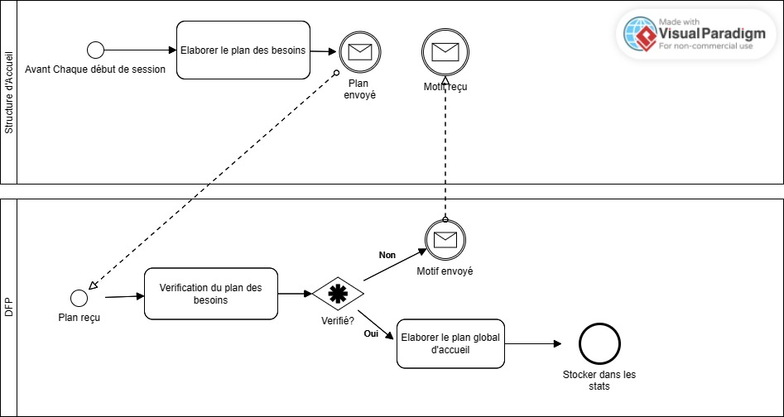

### Gestion des apprentis :

### Il commence par une demande d'apprentissage qui est ensuite transmise pour évaluation. Si la demande est acceptée, un contrat est préparé et un accueil est organisé pour l'apprenti. Dans le cas contraire, un motif de rejet est envoyé. En parallèle, la demande est enregistrée et suivie. Lorsque l'apprenti est dans l'entreprise, sa progression est suivie et à la fin de son apprentissage, une évaluation finale a lieu pour décider de la suite à donner. Ce processus inclut également la gestion des documents nécessaires à l'apprentissage et l'archivage des informations pour le suivi à long terme.

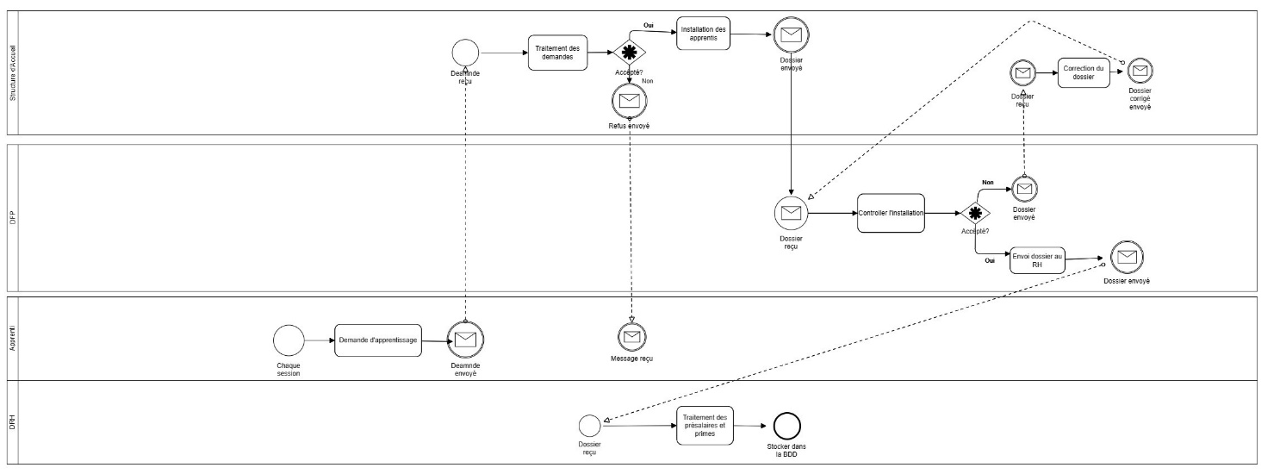

### Gestion des présalaires

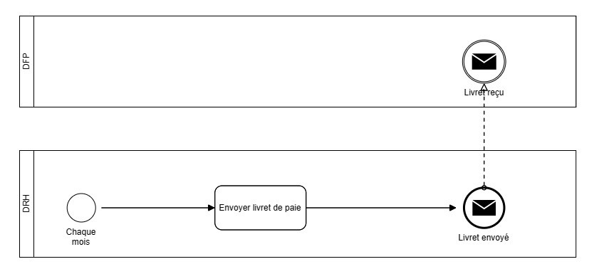

### Gestion des résiliations

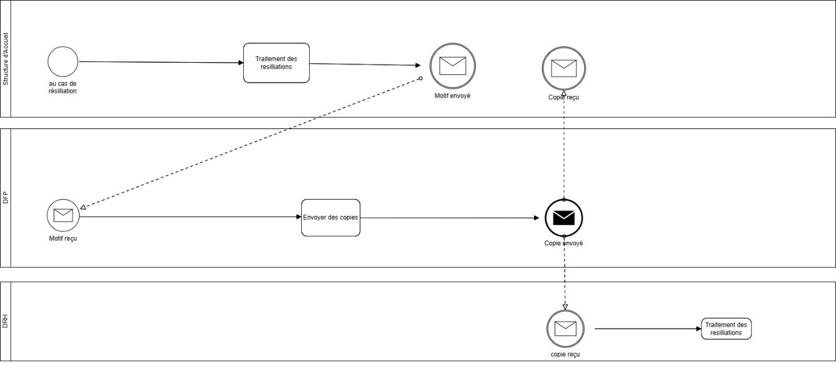

## . Les problèmes liés à la gestion actuelle des apprentis :

1. La gestion des apprentis est entièrement basée sur des dossiers en format papier, sans aucune numérisation.
2. Cela entraîne une inefficacité dans le stockage et la recherche d'informations.
3. Les dossiers des apprentis contiennent trop d'erreurs, avec un taux d'erreurs annuel de 15%.
   1. Les erreurs incluent la saisie incorrecte des informations, des documents illisibles lors de la numérisation, ou l'absence de certains documents essentiels.
   2. De plus, les informations sur les maîtres d'apprentis sont souvent incomplètes, ce qui empêche un contrôle adéquat de leur supervision des apprentis.
4. Les informations sur les contrats des apprentis mettent du temps à être transférées à la direction de formation et de perfectionnement (DFP), ce qui entraîne des retards dans le traitement des présalaires et des résiliations.
   1. En raison de ces retards, les apprentis et les maîtres d'apprentis continuent à être payés même en cas de résiliation ou de retard de paiement, ce qui peut représenter des coûts financiers importants pour l'organisation.
5. Le processus de traitement et de validation des dossiers est coûteux en termes de temps et de ressources.
   1. Chaque dossier est traité manuellement, ce qui nécessite une main-d'œuvre importante et augmente les délais de traitement.

## Pour résoudre ces problèmes, une solution de numérisation et d'automatisation des processus de gestion des apprentis pourrait être envisagée. Cela permettrait de réduire les erreurs, d'améliorer l'efficacité du traitement des dossiers, de réduire les retards dans les paiements et de minimiser les coûts associés à la gestion manuelle des dossiers

## 

## La solution proposée

### 1.7.1. Objectifs : – c un sous titre de LA SOLUTION PROPOSEE

Afin de pouvoir maitriser ses coûts de prise en charge des apprentis, le futur système à mettre en place doit prendre en charge les différents problèmes cités dans la section précédente, et ce à travers l’atteinte des objectifs ci-dessous :

* Numériser la procédure de la gestion des apprentis et cela en diminuant l’utilisation de tous les papiers physique possible en les rendant numérique en les scannant ou bien à travers des formulaire dans le site web. L’application va stocker tous les documents scanné et les formulaires dans la base de données.
* Suivi des contrats des apprentis : pouvoir voir l’état du contrat quotidiennement d’une façon synchronisée (actif, congé, maladie, résilié).
* Suivre la qualité de formations des maitres d’apprentis : concerne l’étape de l’évaluation qui va le faire le grade n+1 du maitre d’apprentie.
* Améliorer l’évaluation de l’apprentissage des apprentis: avoir la possibilité de voir l’évaluation des maitres apprentis sur leurs apprentis au but d’améliorer la qualité d’apprentissage, et de voir l’état d’avancement (le temps qui reste dans les contrats d’apprenties).
* Avoir une coordination entre la direction des Formations Professionnelles (DFP) et la Direction des Ressources Humaines (DRH).

### 1.7.2. Description de la solution – METTRE LE SCHEMA FONCTIONNEL

Dans notre solution, chaque structure d'accueil est tenue d'élaborer son propre plan d'accueil pour l'exercice prochain, correspondant à l'année civile suivante. Ces plans individuels seront ensuite soumis à la vérification et à l'approbation par la DFP (Direction de la Formation Professionnelle).

Une fois que chaque plan d'accueil de structure est vérifié et approuvé par la DFP, notre système procèdera automatiquement à la consolidation de l'ensemble des plans d'accueil approuvés pour générer le plan global. Ce dernier représentera la synthèse des besoins de toutes les structures d'accueil et sera soumis à l'approbation finale de la DFP.

En cas de refus de l'approbation, le responsable de la DFP fournira une explication détaillée des motifs de son refus. Cette approche garantit que la DFP joue un rôle crucial dans la validation de chaque plan d'accueil individuel avant de consolider l'ensemble pour le plan global. Elle assure ainsi une coordination efficace et la conformité aux normes établies par la DFP.

La numérisation des documents des dossiers implique également la mise en place d'un système de gestion des maîtres d'apprentis. Lors de la saisie des informations via un formulaire spécifique, chaque apprenti se verra attribuer un maître d'apprentissage en fonction de critères prédéfinis. Notons que chaque maître d'apprentissage ne pourra superviser que deux apprentis simultanément. Une fois le formulaire rempli, le système exécutera une fonction préétablie pour calculer les salaires des apprentis en fonction de leur diplôme. De plus, les primes des maîtres d'apprentis seront également calculées en fonction du diplôme des apprentis qu'ils supervisent.

Durant la période d’apprentissage, l’apprenti peut avoir plusieurs imprévus/mal comportement qui affectent sa situation d’apprentissage. Pour cela, le responsable de la structure d’accueil

En outre, à la fin de chaque semestre, les apprentis seront évalués à l'aide d'un formulaire spécifique rempli par leur maître d'apprentissage, basée sur l’assiduité et le résultat des objectifs de cet apprentissage. Ces évaluations seront basées sur des critères prédéfinis. Parallèlement, les maîtres d'apprentis seront évalués par leurs supérieurs hiérarchiques de niveau n+1, selon des paramètres définis en interne. Ces évaluations contribueront à assurer la qualité du processus d'apprentissage et à identifier les besoins éventuels d'amélioration dans le système.

## Conclusion

Après avoir exposé le cadre du projet et établi une approche de développement à suivre tout au long de la création de notre application, nous abordons dans le chapitre suivant l'étude conceptuelle de notre projet.

# Chapitre 2 : Analyse et Conception

## 2.1. Introduction

La phase d’analyse des besoins nous aide à saisir le problème, à définir les besoins, à identifier les divers intervenants et leurs fonctions dans le système, ainsi qu'à modéliser les besoins en utilisant le langage UML (Unified Modeling Language).

Après l’analyse des problèmes et mentionner les solutions les plus efficaces pour la gestion des apprentis, on schématise la solution en utilisant des schémas et diagrammes qui expliquent en détails le processus de cette solution au niveau national.

## Le schéma fonctionnel

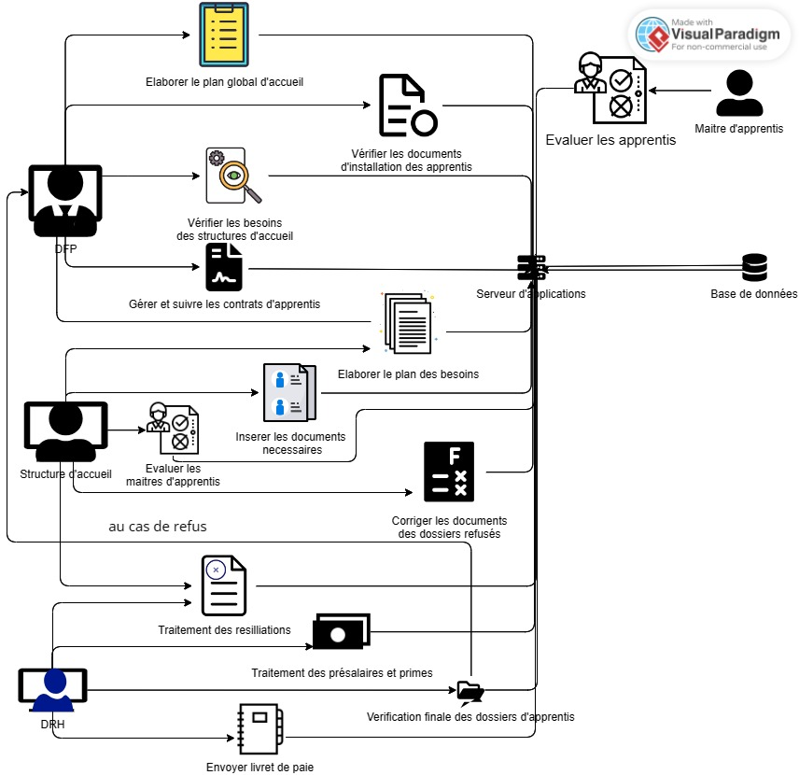

Ce schéma fonctionnel représente le fonctionnement de la solution proposée afin de numériser la procédure de gestion des apprentis d’Algérie Poste au niveau national. Dans cette procédure, on a 4 principaux acteurs :

|  |  |
| --- | --- |
| Acteur | Rôles |
| Responsable de la DFP | * Elaborer le plan global d’accueil en récoltant le plan de besoins de chaque structure d’accueil et les englobe dans le plan global de chaque session. * Vérifier les besoins en validant/refusant le plan des besoins de chaque SA. En cas de refus, le responsable de la DFP envoie le motif des refus * Vérifier les documents d’installation des apprentis en consultant l’état de ces documents par validation/refus. En cas de refus, le responsable envoie le motif au SA afin de les corriger * Gérer et suivre les contrats d’apprentis à travers le site web qui permet de consulter les contrats des apprentis au niveau national |
| Responsable de la Structure d’accueil | * Elaborer le plan des besoins avant chaque session : chaque structure d’accueil insère le nombre d’apprentis qui sont en besoin dans chaque services et l’envoie à DFP pour la validation. * Insérer les documents nécessaires pour chaque apprenti en les convertis en version numérique par les scanner et les mettre dans des cases spéciaux dans le formulaire de l’ajout du dossier d’un nouvel apprenti. * Corriger les documents des dossiers refusés par modifier les faux documents et les corriger. * Traitement des résiliations et des abandons qui consiste à remplir un formulaire en sélectionnant les raisons et l’envoyer au niveau de la DFP afin de stopper le contrat de l’apprenti * Evaluer les maitres d’apprentis en remplissant un formulaire |
| Responsable de la DRH | * Vérification finale des dossiers d’apprentissage en consultant les dossiers. En cas d’erreur, le responsable signale l’erreur et l’envoie au niveau de la DFP * Traitement des présalaires et primes en les fixant pour chaque apprenti et maitre d’apprenti par rapport au types de diplôme et le pourcentage prédéfinit du SNMG * Traitement des cessations en arrêtant le paiement des apprentis sous forme de cessations à partir des demandes de résiliations * Envoyer le livret de paie |
| Maitre d’apprentis | * Evaluer les apprentis à partir d’un formulaire qui doit être remplit dans le site web en tant que le responsable de la structure d’accueil |

Notre futur système sera composé des différents modules ci-dessous :

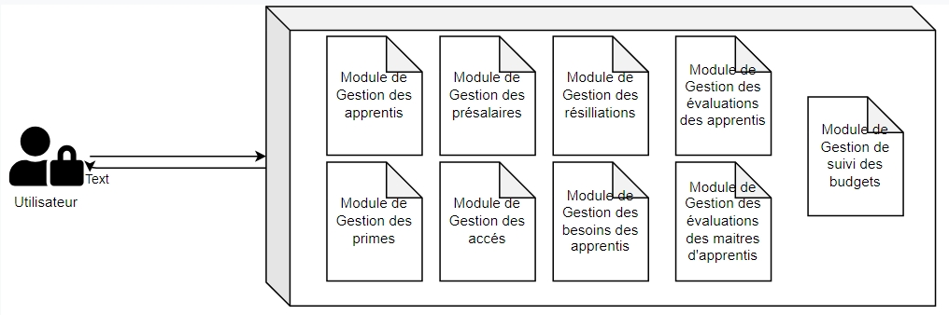

## Arborescence de l’application web

On présente ci-dessous l’arborescence de notre application web qui est un schéma qui organise les pages de l’application en rubriques et définit les différents niveaux de navigation.

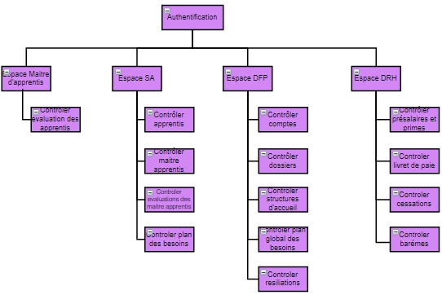

## Capture des besoins :

### 2.4.1 Capture des besoins non fonctionnel

### 2.4.2 Capture des besoins fonctionnels :

### 2.4.2.1 Identificateur des acteurs

### 2.4.2.2 Les diagrammes des CU

## Le diagrammes de cas d’utilisation

### Gestion des besoins apprentis

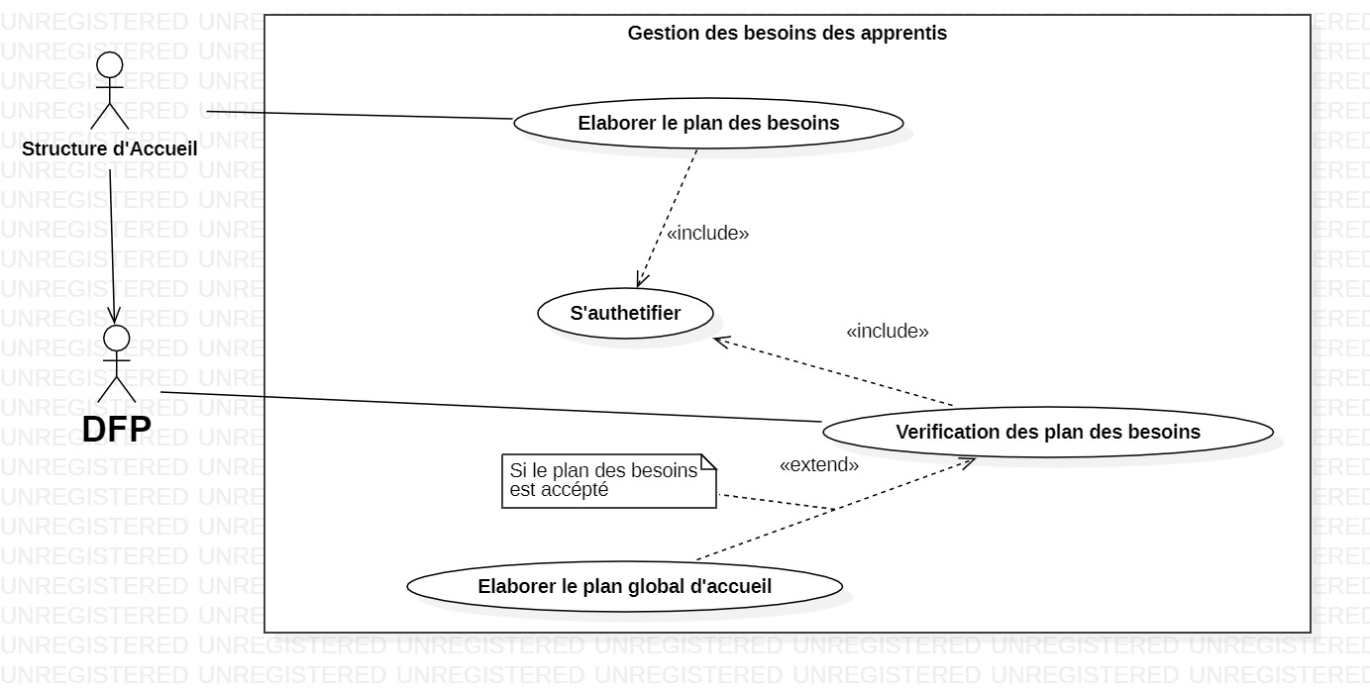

|  |  |
| --- | --- |
| CU | Vérification des plans de besoins |
| Description brève | Consiste a vérifié et valider les plans de besoins de chaque structure d’accueil. Commence dès la réception des plan de besoin et se termine par la décision du DFP |
| Acteurs primaires | Directeur des formation et perfectionnement (DFP) |
| Acteurs secondaires | Système de notifications |
| Préconditions | * L’utilisateur doit être authentifié. * Au moins un plan de besoin reçu |
| Enchainement principal | 1. Le CU démarre lorsque le responsable de la DFP clique sur l’icône « plan de besoin » sur sa barre de navigation . 2. Le système affiche l’interface « Contrôle des plans de besoins » 3. Le DFP choisi et clique sur les besoins d’une structure d’accueil    1. Le système lui affiche le formulaire de la demande de la structure concerné .    2. Pour chaque formulaire :       1. Le DFP vérifie le nombre d’apprentie demandé pour chaque spécialité.          1. Si besoin accepté le DFP clique sur le bouton « valider »          2. Le système intègre le plan accepté au plan global.       2. Sinon :          1. Le DFP clique sur le bouton « refuse » .          2. Le système lui affiche une box afin d’écrire le motif de refus du plan de besoin. |
| Postconditions | Le système affiche sur l’interface de la structure d’accueil une notification de l’acceptation ou du refus du plan de besoin et si acceptation l’intégration dans le plan global |
| Enchainements alternatifs | Si le DFP modifie au moins un nombre d’apprenti demandé sur le plan de besoin pour une spécialité quelconque   * le plan de besoin est automatiquement accepté et inséré dans le plan global |

### Gestion des dossiers des apprentis

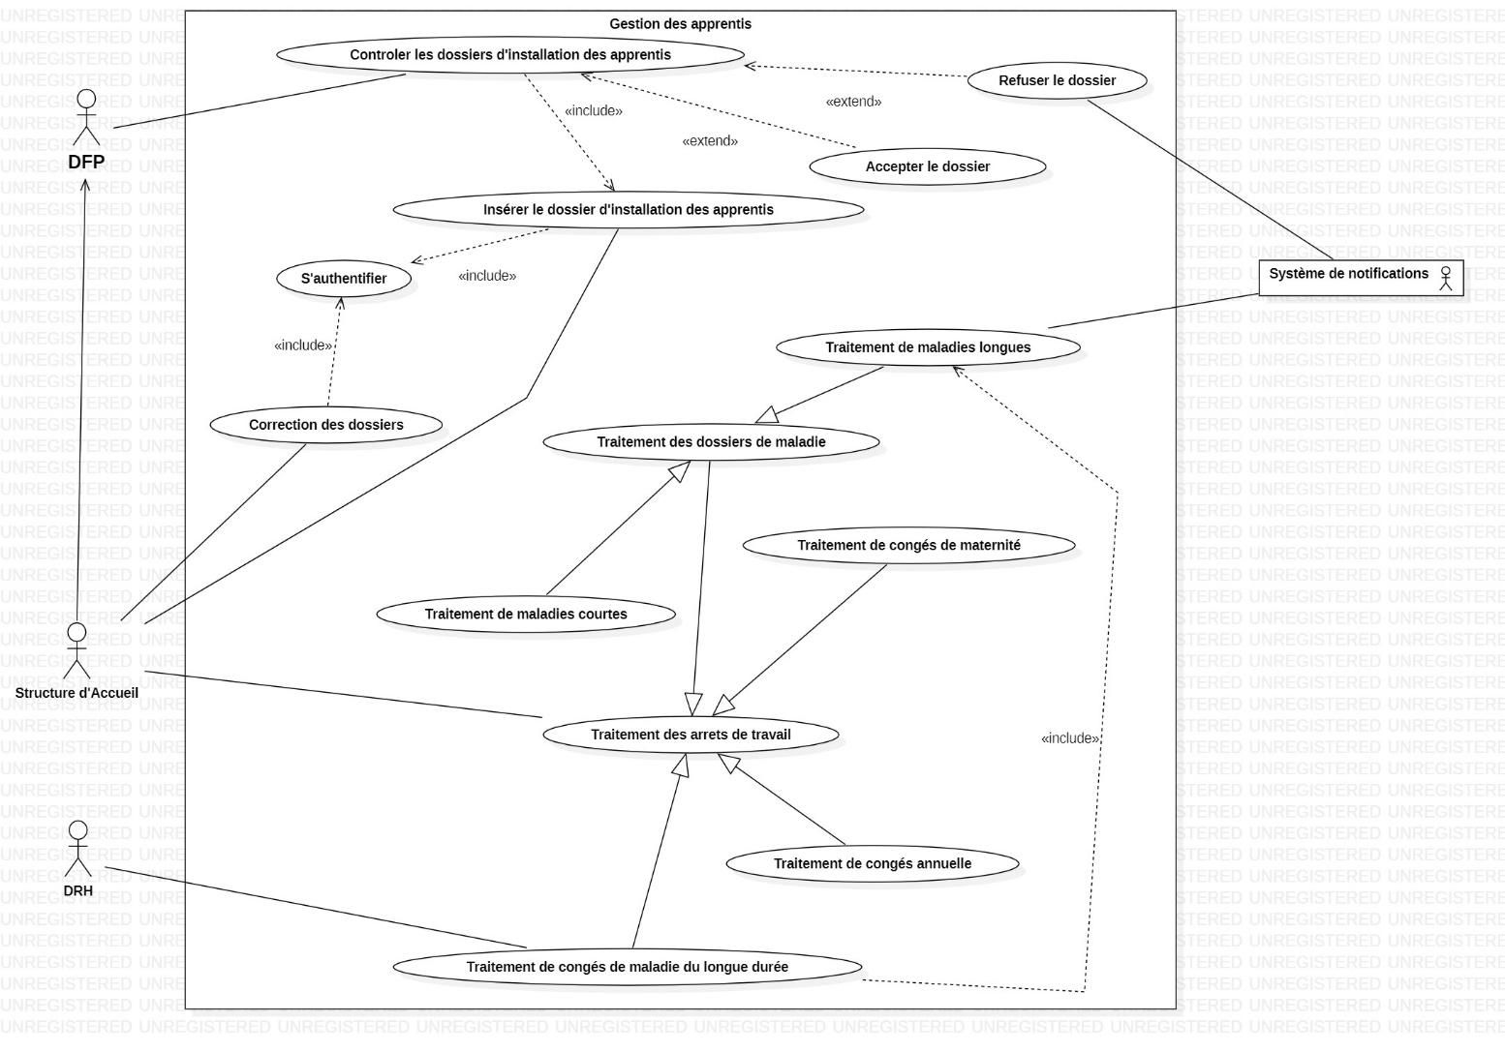

|  |  |
| --- | --- |
| CU | Contrôler les dossiers d’installation des apprentis |
| Description brève | Permet de donner la décision qui concerne l’état de chaque dossier fournit par les structures d’accueil.  Commence par le contrôle des dossiers et finit par la décision de l’état de ces dossiers |
| Acteurs primaires | DFP |
| Acteur secondaire | Système de notifications |
| Préconditions | * L’utilisateur doit être authentifié. * Existence d’au moins un dossier introduit par une structure d’accueil * Les documents nécessaires doivent être déjà insères dans le site. |
| Enchainement principal | 1. Le responsable de la DFP clique sur le bouton « contrôler dossiers » 2. Le système affiche l’interface « Contrôler les dossiers d’installation des apprentis »    1. Si l’utilisateur est authentifié :       * 1. Exécuter le CU « Consulter les dossiers d’installation des apprentis »    2. Sinon       * 1. Point d’inclusion : exécuter le CU « S’authentifier » 3. Le responsable consulte la liste des dossiers fournis par les structures d’accueil . 4. Pour chaque dossier fournit :    1. Le responsable clique sur le lien qui lui guide vers le dossier précis    2. Le système affiche une liste des documents relatives avec le dossier fournit    3. Pour chaque document :       * 1. Le responsable clique sur le lien vers le document inséré         2. Le système affiche le document selon leur type (doc, PDF, photo)         3. Le responsable consulte le document pour le vérifier         4. Quand il termine la vérification, il quitte la page de ce document         5. Le système lui affiche encore la liste des documents déjà insères         6. Le responsable met sa décision de ce document selon son état :   Si le document est en bon état et éligible, le responsable clique sur le bouton « accepter »  Sinon, il clique sur le bouton « refuser », en mentionnant le motif de son refus   * + - 1. Le système affiche la décision du responsable dans l’interface   1. A la fin, le système affiche l’état du dossier selon l’état de ses documents      + 1. Si tous les documents sont en bon état   Point d’extension : Exécuter le CU « accepter le dossier »   * + - 1. Sinon   Point d’extension : Exécuter le CU « Refuser le dossier »  Le système de notification envoie une notification qui mentionne l’état de ce dossier vers sa structure d’accueil afin de corriger ses documents illisibles. |
| Postconditions | * Une notification de la décision doit être envoyée à la structure d’accueil au cas de refus du dossier. |
| Enchainements alternatifs | Si l’utilisateur n’est pas authentifié :   * L’utilisateur clique sur le bouton « authentifier » * Le système affiche   Si le responsable veut trier les dossiers selon des critères précises (Structure d’accueil, Spécialité, Nom) :   * Le responsable clique vers la case du tableau en haut par rapport à son critère * Le système trie et affiche la liste triée |

|  |  |
| --- | --- |
| CU | Insérer le dossier d’installation des apprentis |
| Description brève | Permet d‘insérer les différents documents nécessaires du dossier de l’apprenti. Commence par l’insertion des documents et se termine par leur envois au DFP |
| Acteurs primaires | * Responsable de la structure d’accueil * Responsable de la DFP |
| Acteurs secondaires | * Système de notifications |
| Préconditions | * L’utilisateur doit être authentifié * Au moins un dossier d’apprentie a Inséré |
| Enchainement principal | 1. Le CU démarre lorsque l’utilisateur clique sur le bouton « Ajouter apprenti » 2. Le système affiche un formulaire « Donnés Personnel»    1. Point d’inclusion exécuter le CU « Insertion données personnel» 3. Le système affiche le formulaire « PV d’Installation »    1. Point d’inclusion exécuter le CU « Insertion PV d’installation»    2. L’utilisateur clique sur le bouton « imprimer»    3. Le système génère la version PDF du PV d’installation    4. L’utilisateur clique sur l’icône imprimer sur la version PDF .    5. L’utilisateur clique sur le bouton « continuer» 4. Le système affiche le formulaire « Décision de Contrat »    1. Point d’inclusion exécuter le CU « Insertion Décision de Contrat »    2. L’utilisateur clique sur le bouton « imprimer»    3. Le système génère la version PDF de la décision du contrat    4. L’utilisateur clique sur l’icône imprimer sur la version PDF .    5. L’utilisateur clique sur le bouton « continuer» 5. Le système affiche l’interface « Ajouter Documents »    1. Pour chaque Documents :       1. L’utilisateur clique sur le bouton « Ajouter»       2. Le système affiche l’explorateur de fichiers       3. L’utilisateur sélectionne le fichier          1. L’utilisateur clique sur le bouton « sélectionner»          2. Si format du fichier validé :             1. Le système affiche le fichier .             2. L’utilisateur vérifie que le fichier sélectionné est le bon             3. Si le fichier est en bon état :   L’utilisateur clique sur le bouton « valider »  Sinon l’utilisateur clique sur « supprimer fichier »   * + - 1. Sinon le système affiche un message d’erreur          1. L’utilisateur rechoisit un nouveau fichier |
| Postconditions | * Le dossier de l’apprenti est stocké dans la base de données * Une notification apparait sur l’interface du DFP « apprentie ajouté » en attendant de vérification |

|  |  |
| --- | --- |
| CU | Traitement des arrêts de travail |
| Description brève | Consiste à changer l’état de l’apprenti au cours de l’apprentissage s’il y a un arrêt maladie. Commence par la sélection de l’apprenti et se termine par le changement de son état |
| Acteurs primaires | * Responsable de la structure d’accueil * Responsable de la DFP |
| Acteurs secondaires | * Système de notifications * Responsable de la DRH |
| Préconditions | * L’utilisateur doit être authentifié * Au moins un apprentie a un arrêt de travail |
| Enchainement principal | 1. Le CU Commence lorsque l’utilisateur sélectionne un apprentie dans le Dashboard 2. L’utilisateur clique sur le bouton « Arrêt travail » 3. Si l’apprenti a un arrêt maladie :    1. Exécuter le CU « traitements des dossiers maladies » 4. Si l’apprentie a une maternité    * 1. exécuter CU « traitements congés maternité » 5. Si congés annuel    1. exécuter le CU « traitement congés annuel» |
| Postconditions | Changement de statut de l’apprentie dans la liste des apprenties |
| Enchainements alternatifs | Si congés maladie longue durée le responsable de la DRH change le statut et mettre en pause le paiement |

### Gestion des résiliations

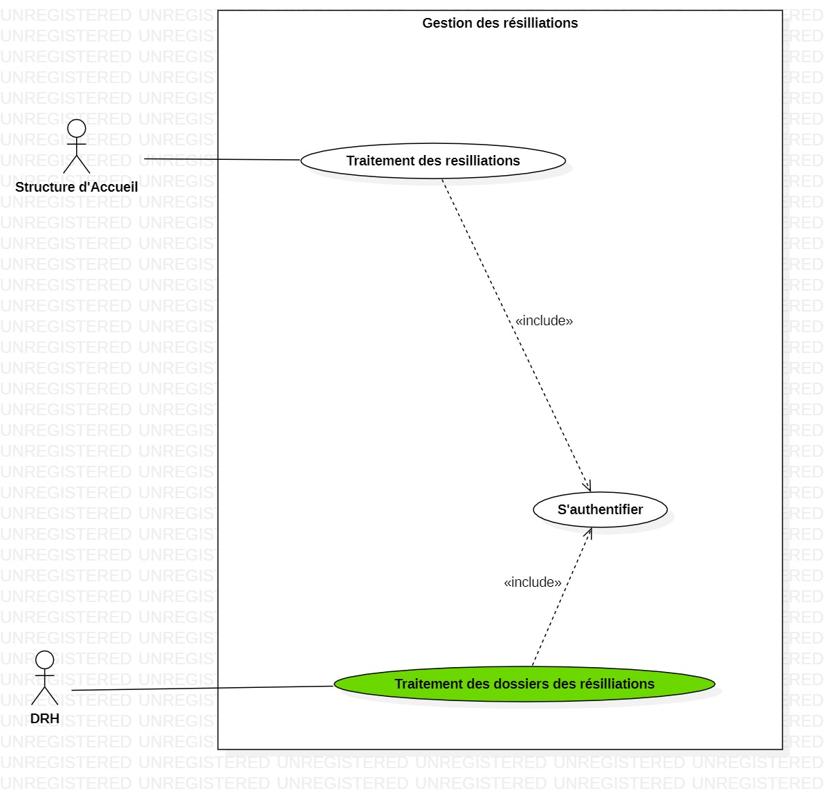

|  |  |
| --- | --- |
| CU | Traitement des résiliations |
| Description brève | Permet de traiter les demandes de la résiliations des apprentis. Commence par l’extraction des données et finit par l’envoi vers la DFP |
| Acteurs primaires | Structure d’Accueil |
| Préconditions | * L’utilisateur doit être déjà authentifié * Il faut avoir au moins une demande de résiliation existante |
| Enchainement principal | 1. Le CU commence lorsque responsable de la structure d’Accueil clique sur le bouton « Traiter résiliations » 2. Le système affiche l’interface « Traitement des résiliations » 3. Le responsable extrait les données de l’apprenti demandeur de la résiliation, en saisissant son numéro d’identification 4. Le système affiche les informations relatives à cet apprenti 5. Le responsable sélectionne la/les raison(s) de la résiliation 6. Le système affiche tous les informations de l’apprenti avec les motifs de sa résiliation 7. le responsable clique sur le bouton « confirmer » 8. Le système affiche une fenêtre « Terminé » avec une icône verte |
| Postconditions | La résiliation est envoyée vers le responsable de la DFP |
| Enchainements alternatifs | Si le motif de la résiliation n’existe pas dans la liste des motifs :   * Le responsable peut la mentionner dans une case de texte |

### Gestion des présalaires

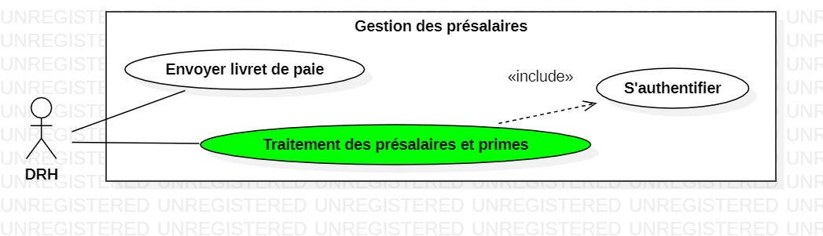

|  |  |
| --- | --- |
| CU | Traitement des présalaires et primes |
| Description brève | Permet de traiter les présalaires et primes pour chaque apprenti et maitre apprenti durant chaque période d’apprentissage. Commence par l’extraction des données et se termine par fixer et stocker les nouveaux données dans la base de données. |
| Acteurs primaires | Responsable de la DRH |
| Préconditions | * L’utilisateur doit être déjà authentifié * Les dossiers des apprentis doivent être déjà acceptés par la DFP |
| Enchainement principal | 1. Le CU commence lorsque le responsable de la DRH clique sur le bouton « traiter présalaires et primes » 2. Le système affiche une interface de traitement des présalaires et primes 3. Le responsable extrait les données relatives à l’apprenti. 4. Le système affiche les informations relatives à cet apprenti. 5. Le responsable fixe le présalaire de cet apprenti par rapport au SNMG, type de diplôme et son date de début d’apprentissage. 6. Le responsable clique sur le bouton « terminer » quand il termine cette procédure 7. Le système enregistre et stocke ces données dans une base de données |
| Postconditions | * La BDD est mise à jour avec ces nouveaux données. |

### Gestion des comptes

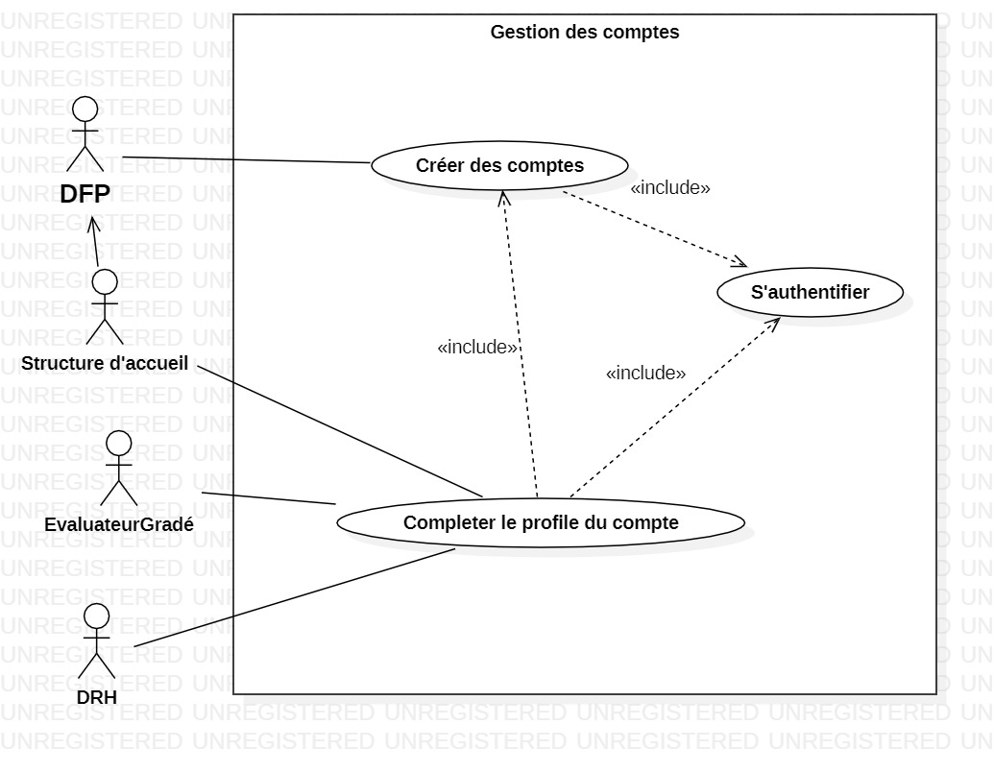

### Gestion des évaluations

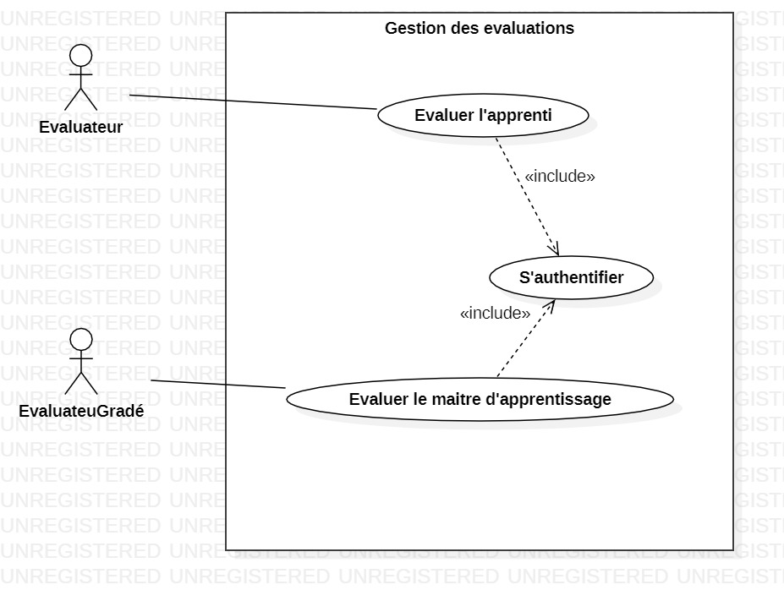

## Diagramme des classes

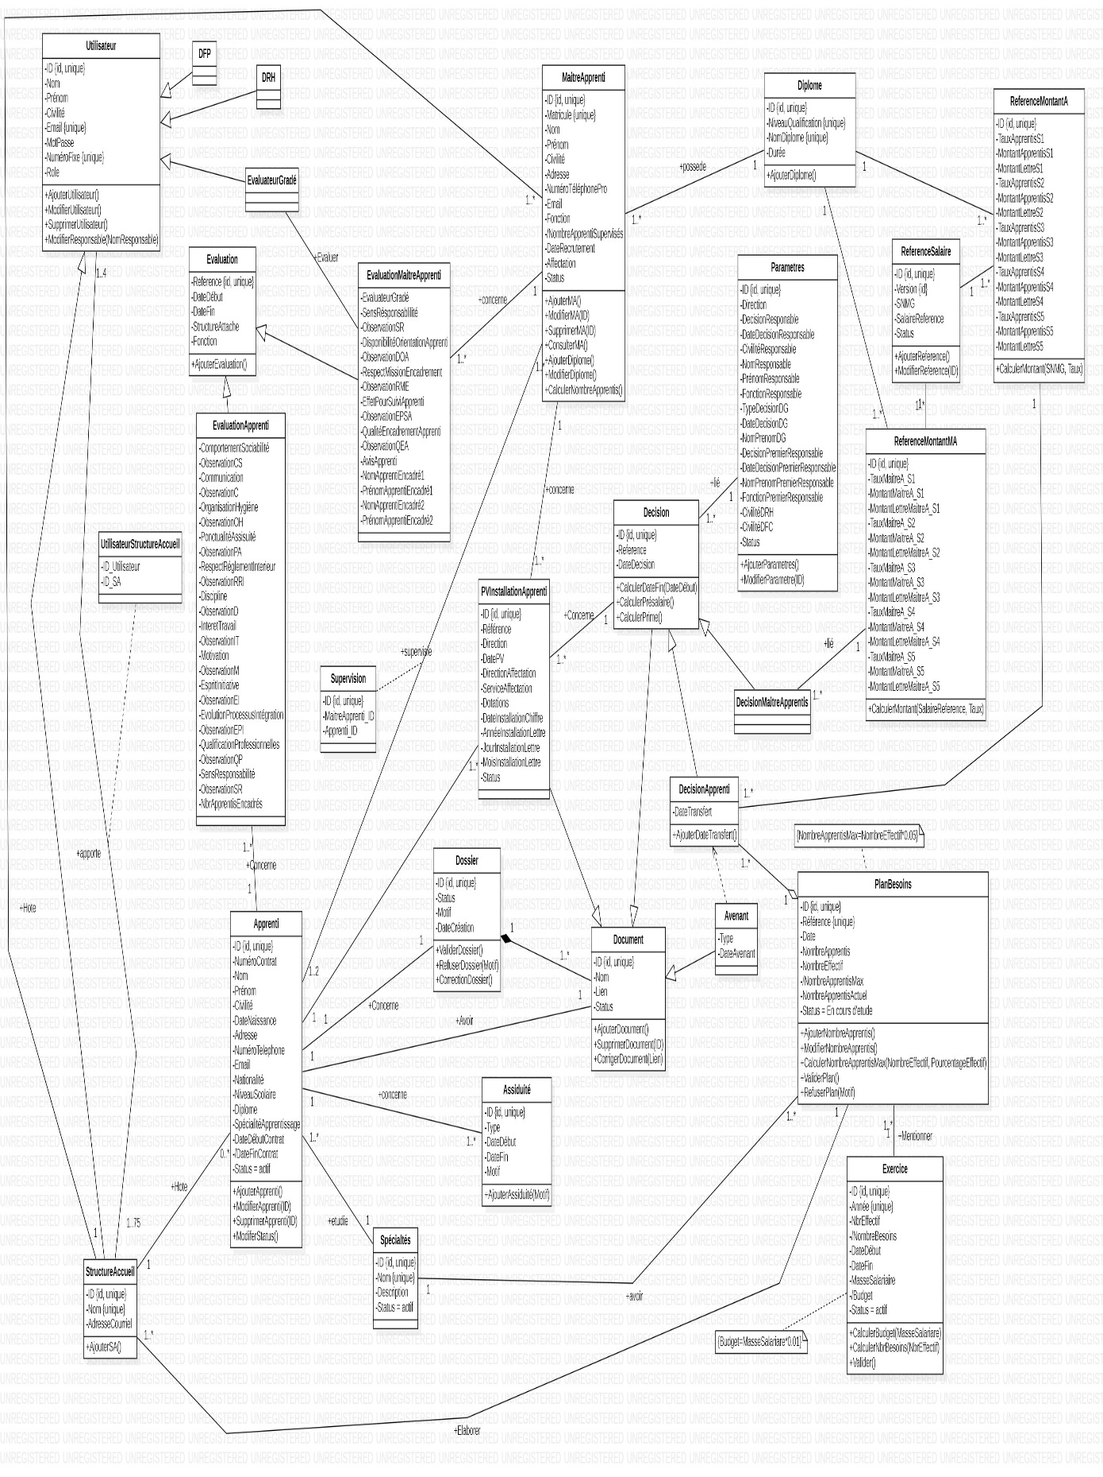

## Model relationnel

**PlanBesoins**(ID, Reference, #StructureAccueil_ID, #Exercice_ID, #Specialité_ID, NombreApprentis, NombreEffectif, NombreApprentisMax, Date, Status)

**Apprenti**(ID, NuméroContrat, #Structure_ID, Nom, Prenom, Civilité, DateNaissance, Nationalité, Adresse, NuméroTelephone, Email, NiveauScolaire, #Diplome_ID, #Specialité_ID, DateDebutContrat, DateFinContrat, Status)

**MaitreApprentis**(ID, Matricule, #Structure_ID, #Diplome_ID, Nom, Prénom, Civilité, Adresse, NumTelephonePro, Email, Fonction, Affectation, NumApprentisSupervisés, DateRecrutement, Status)

**Assiduité**(ID, #Apprenti_ID, Type, DateDébut, DateFin, Motif)

**Avenant**(ID, #DécisionAppenti_ID, Type, DateAvenant)

**Supervision**(ID, #MaitreApprenti_ID, #Apprenti_ID)

**UtilisateurStructureAccueil**(ID, #Structure_ID, #Utilisateur_ID)

**PVInstallationApprenti**(ID, Reference, #Apprenti_ID, #MaitreApprenti_ID, Reference, DatePV, DirectionAffectation, ServiceAffectation, DateInstallationChiffre, AnnéeInstallationLettres, MoisInstallationLettres, JourInstallationLettres, Dotations, Status)

**DécisionApprenti**(ID, Reference, #PlanBesoin_ID, #Parametres_ID, #PV_ID, Reference, DateDecision)

## Diagramme de séquence

## Dans ce titre ,nous mettons en lumière l'utilisation des diagrammes de séquences pour modéliser les interactions entre les différents acteurs du système de gestion des apprentis et les opérations du système. Ces diagrammes, élaborés dans le cadre du modèle MVC (Modèle-Vue-Contrôleur) offert par le framework Laravel, permettent de tracer le flux des opérations et de préciser la logique de contrôle qui y est associée. Ils servent de pierre angulaire dans la conception de notre solution, assurant que la communication entre les différentes composantes du système est claire, cohérente, et alignée avec les meilleures pratiques de développement web.

### Créer un compte

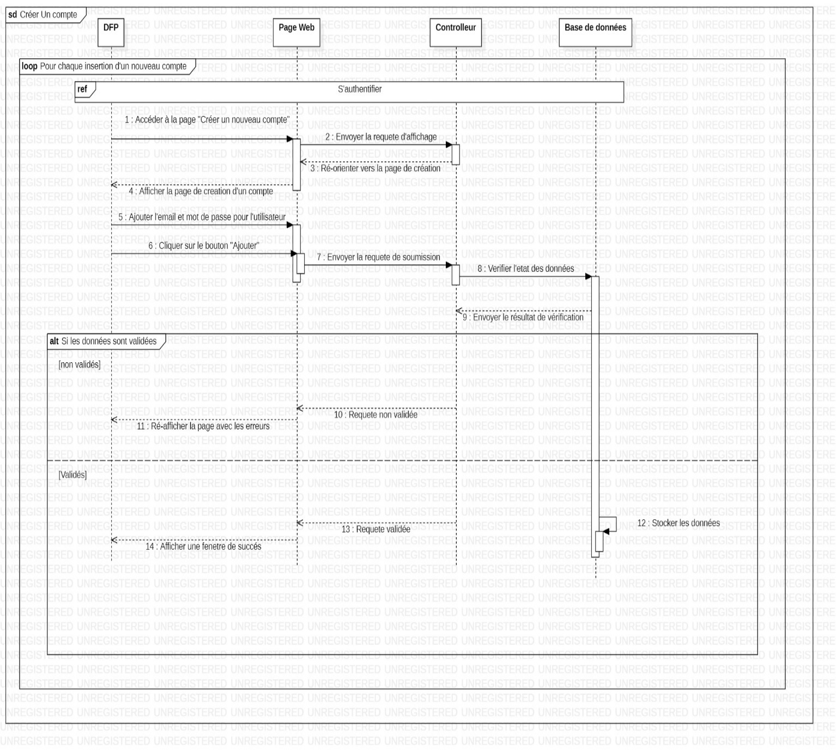

### S’authentifier

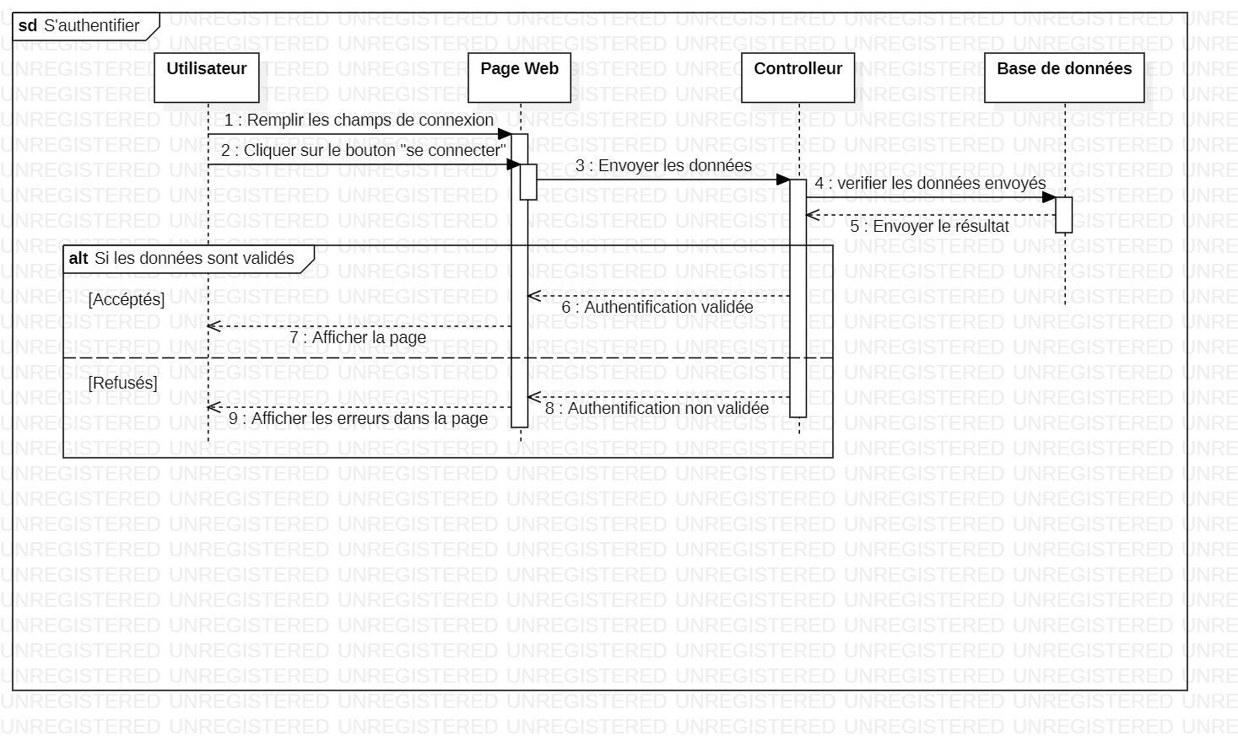

### Insertion d’un dossier d’un nouvel apprenti

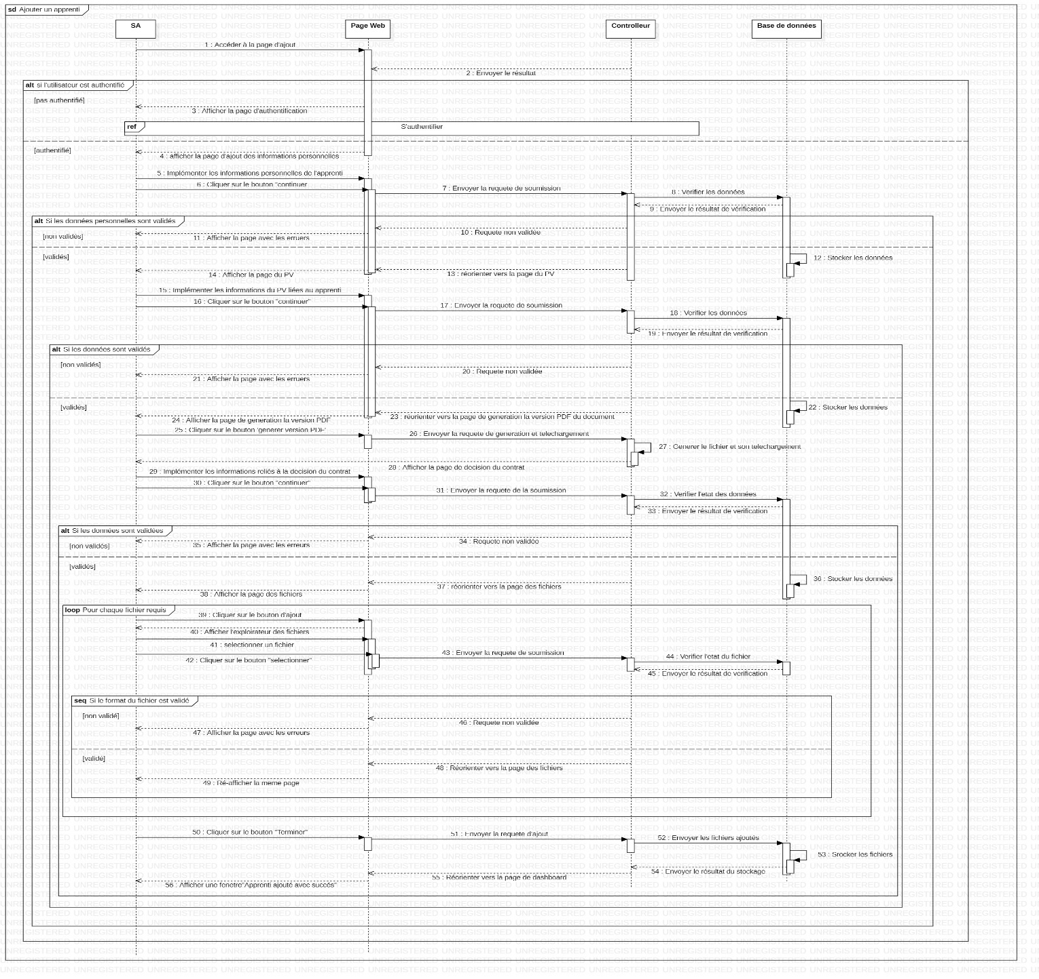

## Diagramme de déploiement

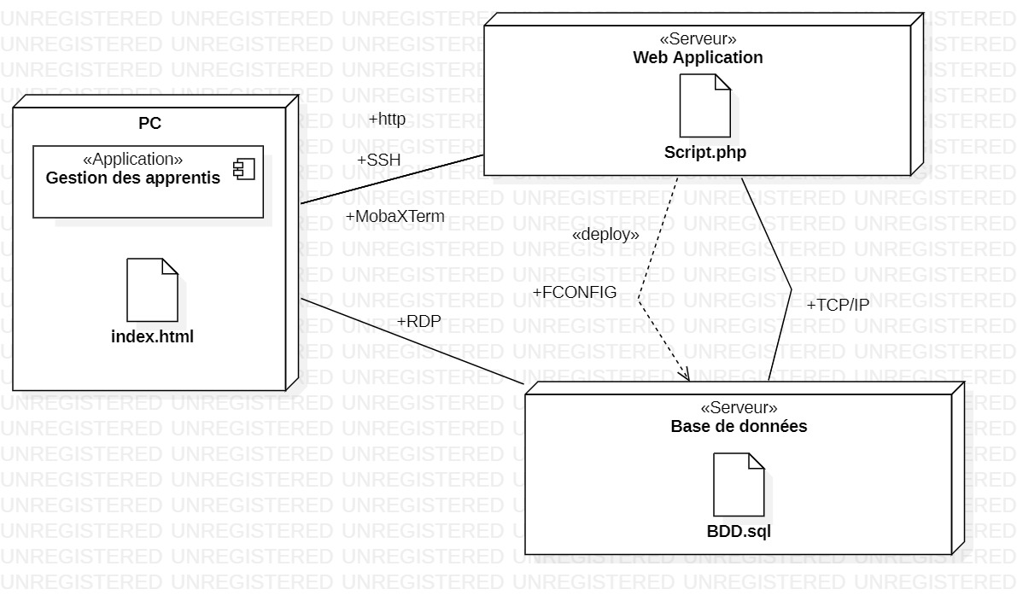

## Conclusion

Dans ce chapitre, nous avons exposé les besoins fonctionnels et non fonctionnels, ainsi que les différentes étapes de leur analyse en utilisant les principaux diagrammes UML et BPMN pour modéliser la structure de notre système. La phase d'expression et d'analyse des besoins nous a permis de répertorier les résultats attendus en termes de fonctionnalités, tandis que la phase de conception a facilité une description sans ambiguïté du fonctionnement futur du système, dans le but de faciliter sa réalisation. Le chapitre suivant abordera toutes les interfaces de notre application ainsi que les outils de développement utilisés.

# Chapitre 3 : Réalisation

## Introduction

Dans ce chapitre, nous passerons de la conception à la réalisation de notre solution. Nous explorerons les aspects techniques de la réalisation de notre application web, en discutant des choix des outils logiciels et en présentant les différentes interfaces développées.

## Les outils utilisés

### Environnement matériel

|  |  |  |
| --- | --- | --- |
| Ordinateur | 1 | 2 |
| Marque | Dell | HP |
| Processeur | 11th Gen Intel(R) Core(TM) i5-11320H @ 3.20GHz 2.50 GHz | 11th Gen Intel(R) Core(TM) i3-1115G4 @ 3.00GHz 3.00 GHz |
| Mémoire | 8,00 Go | 4,00 Go |
| Système d’exploitation | Windows 11 | Windows 10 |

### 

### Environnement logiciel

**StarUML :** Un modeleur logiciel sophistiqué destiné à soutenir une modélisation agile et concise du multiples diagrammes utilisés dans la phase de la conception des projets des sites web, comme le diagramme de cas d’utilisation, diagramme des classes. Ce modeleur est destiné pour les entreprises, établissements éducatifs et les équipes professionnelles.

VisualParadigm

**WampServer:** Nous avons utilisé la plateforme de développement Web de type WAMP, car elle nous permet d’héberger et afficher le site web en local, sans être connecté à internet.

**MYSQL:** Un serveur de bases de données stocke les données dans des tables séparées plutôt que de tout rassembler dans une seule table. Cela améliore la rapidité et la souplesse de l'ensemble. Les tables sont reliées par des relations définies, qui rendent possible la combinaison de données entre plusieurs tables durant une requête.

**Visual studio code :** un éditeur de code source léger mais puissant qui s'exécute sur votre bureau et est disponible pour Windows, MacOs et Linux. Il prend en charge JavaScript et Node.js et dispose d'un riche écosystème d'extensions pour d'autres langages et environnements d'exécution (tels que C++, Java, Python et PHP).[vscode]

### Langages utilisés

**HTML :** HTML, ou Hypertext Markup Language, est un langage de balisage standard utilisé pour créer et structurer du contenu sur le World Wide Web.[HTML]

CSS

JavaScript

**PHP :** PHP (officiellement, ce sigle est un acronyme récursif pour PHP HyperText Preprocessor) est un langage de scripts généraliste et Open Source, spécialement conçu pour le développement d'applications web. Il peut être intégré facilement au HTML.[PHP]

SQL : SQL est un outil permettant d'organiser, de gérer et de récupérer les données stockées dans une base de données informatique.

### 3.2.4 Frameworks utilisés

**Bootstrap :** un framework front-end open-source développé par Twitter, conçu pour faciliter le développement d'applications web réactives et mobiles. Il s'agit d'une puissante combinaison de composants HTML, CSS et JavaScript, qui offre un moyen standardisé et efficace de créer des interfaces cohérentes, visuellement attrayantes et conviviales sur différents appareils et tailles d'écran.[Bootstrap]

**Laravel :** un framework d'application web PHP à la syntaxe expressive et élégante. Un framework web fournit une structure et un point de départ pour la création de votre application.[Laravel]

AJAX

**jQuery :** Une bibliothèque JavaScript rapide, petite et riche en fonctionnalités. Elle simplifie considérablement les opérations telles que la traversée et la manipulation de documents HTML, la gestion d'événements, l'animation et l'Ajax, grâce à une API facile à utiliser qui fonctionne dans une multitude de navigateurs.

## Aspects de sécurité – dans la partie besoins non fonctionnelle

* **Authentification :** C'est la vérification de l'identité d'une personne ou d'un objet.
* **Intégrité :** C'est la garantie que le contenu d'un message, d'un document ou d'un programme n'a pas été altéré par un tiers.
* **Confidentialité :** C'est l'assurance que l'information transmise reste secrète et protégée contre toute lecture non autorisée.
* **Non-répudiation :** C'est la capacité à prouver qu'un expéditeur a bien envoyé un message et que le destinataire l'a bien reçu, empêchant ainsi le reniement des actions effectuées.
* **Contrôle d'accès :** C'est le processus qui permet d'autoriser ou de refuser l'accès à un objet ou à des ressources.
* **Hachage des mots de passe :** Le hachage est une méthode de représentation d'une donnée qui, en lui appliquant une série de traitements reproductibles, génère une empreinte servant à identifier la donnée initiale. Cela est souvent utilisé pour sécuriser les mots de passe en les rendant difficilement récupérables en cas d'accès non autorisé.[Hash]

## Interfaces

## Fonctionnalités

|  |  |
| --- | --- |
| **Acteur** | **Fonctionnalités** |
| Responsable de la DFP | * S’authentifier * Créer les comptes des utilisateurs * Contrôler les plans de besoins * Contrôler les dossiers des apprentis |
| Responsable de la SA | * S’authentifier * Compléter les données du profil du compte * Ajouter un plan de besoins * Ajouter les dossiers des apprentis * Evaluer les apprentis |
| Responsable de la DRH | * S’authentifier * Compléter les données du profil du compte * Ajouter et contrôler les barèmes financières * Traiter les présalaires et primes |
| Evaluateur Gradé | * S’authentifier * Compléter les données du profil du compte * Evaluer les maitres d’apprentissage |

## Conclusion

Dans ce chapitre, nous avons exposé le processus de conception et de développement de notre application web, ainsi que les outils et méthodes employés pour mener à bien ce projet. Nous avons également introduit les diverses interfaces disponibles dans l'application, détaillant ainsi son fonctionnement et ses différentes fonctionnalités.

# Conclusion générale

Ce travail s’est déroulé sur 3 différentes étapes :

La première étape consistait à analyser la gestion actuel des apprentis d’Algérie Poste au niveau national et proposer une solution qui optimise son procédure selon les objectifs du futur système

La deuxième étape consistait à modéliser la conception du future système en détaillant le processus de développement et tenter de conceptualiser la solution suggérée en utilisant divers diagrammes UML impliquant les intervenants qui interagissent avec le système.

La dernière étape consistait à décrire en détail l'environnement de développement que nous avons utilisé, ainsi que le processus de conception et de réalisation de notre système. De plus, nous avons abordé les différentes technologies que nous avons intégrées et expliqué comment elles ont été mises en œuvre dans le cadre de notre projet.

# Bibliographie

* Vscode : [Documentation for Visual Studio Code](https://code.visualstudio.com/docs)
* Introducrion General : https://www.droit-afrique.com/uploads/Algerie-Loi-2018-10-regles-apprentissage.pdf
* HTML : "HTML and CSS: Design and Build Websites" by Jon Duckett
* PHP : [PHP: Qu'est-ce que PHP? - Manual](https://www.php.net/manual/fr/intro-whatis.php)
* Bootstrap : <https://getbootstrap.com/docs>
* Laravel : [https://laravel.com/docs/11.x#meet-laravel](https://laravel.com/docs/11.x" \l "meet-laravel)
* jQuery: [jQuery API Documentation](https://api.jquery.com/)
* [SQL**: the complete reference**](http://englishonlineclub.com/pdf/SQL%20-%20The%20Complete%20Reference%20%5bEnglishOnlineClub.com%5d.pdf) **by** JR Groff, PN Weinberg, AJ Oppel – 2002
* Hash: https://www.lemagit.fr/definition/Hachage